雲林縣115年春季縣長盃自由車比賽競賽規程
一.主辦單位：雲林縣縣政府
二. 承辦單位：雲林縣國民小學體育促進會、雲林縣體育會自由車委員會
三.協辦單位：雲林縣體育會、雲林縣國中學體育促進會、財團法人雲林縣體育基金會、斗六市公所、古坑鄉公所、雲林縣警察局、斗六分局、斗南分局、斗六市南聖宮、雲林義消草嶺分隊、曙光救護隊、常陽科技股份有限公司、西螺大同醬油股份有限公司、雲林縣雲邑百二庄老大媽會、紅螞蟻生態世界農場
四 .比賽日期：115年 05月24日、05月30日、05月31日（星期六、星期日）
(05月24日為越野賽，05月30日為個人計時賽，05月31日為公路賽)
五.比賽集合地點：登山車(越野賽):古坑荷苞山桐花公園
個人計時賽:斗六市梅林里梅南橋(梅林里果菜生產合作社旁，橋下廣場)
公路賽：斗六市南聖宮前廣場(集合 出發)

六.比賽路線： 登山車(越野賽):女子組30-45分鐘、男子 組40-50分鐘
個人計時賽 : 斗六市梅林里梅南橋
公 路 賽 ：斗六市南聖宮前廣場(集合 出發) -成功路(暖身6公里)—縣
道149甲6km處 (起點)—縣道149甲-- 縣道149甲26.5km
處(終點) 總里程: 23.7公里 .

七 .比賽項目與組別(男、女組)

 | 國小低年級組 | 國小中年級組 | 國小高年級組 | 國中 | 高中 | 公開 | 公教組 | 軍警消 | 壯年 | 長青 | 身心障礙
登山車(越野賽) |  |  |  | Ⅴ | Ⅴ | 社會組Ⅴ
個人1KM計時賽 | Ⅴ | Ⅴ | Ⅴ | Ⅴ |  |  | Ⅴ |  |  | Ⅴ | Ⅴ
個人3KM計時賽 |  |  | Ⅴ | Ⅴ | Ⅴ | Ⅴ |  | Ⅴ | Ⅴ
公路賽組23.7KM |  |  | Ⅴ | Ⅴ | Ⅴ | Ⅴ | Ⅴ | Ⅴ | Ⅴ | Ⅴ | Ⅴ
- 越野賽(05月24日)國中、高中、社會 男女組(共6組)

- 個人1KM計時賽（05月30日）
國小低、中、高年級組、國中、公教、長青、身心障礙 男女組(共14組）
*身心障礙組男子、女子組（無輔助動力三輪車）
*長青男、女子組（55年05月30日含以前出生）

- 個人3KM計時賽
國小高年級、國中、高中、公開、軍警消、壯年 男女組(共12組）
*壯年男、女子組（55年05月30日至70年05月30日）
(4)個人公路賽(隊)（05月31日）
個人公路賽(隊) 每校限報名2隊，區分甲、乙兩隊(每隊限4人)
國小高年級、國中、高中
個人公路賽 公開、公教、軍警消、壯年、長青、身心障礙
男女組（共18組）
八 .報名方式：
1.教育處體育資訊網:http://163.27.240.105/sport/(比賽報名網址)
2.網路報名程序若有不明瞭請洽雲林國小 張惟翔 主任0918-460437。
3.報名項目組別問題請直接向各單項委員會洽詢 (聯絡方式請詳見 縣長盃競賽時間及地點一覽表)。
4.若有爭議請洽本府教育處承辦人員 吳政弦 課程督學
信箱：62167@ylc.edu.tw 電話：5522448 手機/:0926-060881
5.學生組一律採用網路報名方式辦理 (網路帳號及單位密碼依 114年春季縣長盃) ;社會組直接向自由車委員會報名https://docs.google.com/forms/d/e/1FAIpQLSd98T71Ixiy4-rr4-41LVtuULAg_VP1rTKrNsXetwO3dfICHw/viewform?usp=publish-editor

網路報名後，各單位務必將紙本核章連同選手健康切結書、在學證明郵寄(或送至)
雲林縣體育會自由車委員會（以郵戳為憑），未送達者以資料不全取消比賽。

6.設籍本縣，於外縣市就學、服務者,若欲報名參賽社會組或縣外組比賽(就讀外縣市學生限報公開組)， 可直接向各單項委員會聯絡填報、姓名、性別、 單位、參加種類、組別、項目同時郵寄新式戶口名簿影印本或戶籍謄本送至委員會審核 (表格公告於本府教育處 育資訊網)，若該種類 註記為選拔全國運、全民運代表隊、全中運參賽依據時，應歸類為社會組或縣外組比賽。
7.報名社會組不可報名學生組;學生組選手可擇一報名社會組或學生組。
8.學生組，每一組別各校最多可報6人；如該比賽項目報名人數未達2人則不成賽。個人公路賽(隊)（05月31日） 每校限報名2隊，區分甲、乙兩隊(每隊限4人)國小高年級、國中、高中。
9.報名日期:4月13日至4月20日下午 5時止，採網路報名，逾期不予受理，
郵寄資料 *報名資料(表格)、選手健康切結書(附件一)，在學證明、新式戶口名簿影印本或戶籍謄本、服務本縣公私立機關須提供服務證明(設籍外縣市者)*
4月22日(三)前寄紙本資料
郵寄至 雲林縣體育會自由車委員會（以郵戳為憑）才完成報名程序。
總幹事：陳秉豐 行動電話：0911-699558地址:雲林縣斗六市建成路254號
九.參加須知：
1.參賽選手車輛除國中組、高中組及公開組，須依"中華民國自由車協會之參賽標準外，其他各組得在安全狀態下不受此限。
2. 選手規定配帶自行車安全帽，全程穿著標準有袖之自行車服裝、車褲。
3. 請選手及車隊車輛遵守主辦單位之交通指揮，嚴禁參賽者跨越雙黃線逆向 乘，如發生意外由選手自行負責。
4. 本賽事使用電動計時、碼錶計時，雙系統並行。
5. 各參加者請自行評估自我體能狀況，安全第一。
6. 本次比賽過程中不得補給，請選手自行攜帶補給品。
7. 如遇天候不佳或不可抗力事件或天災，主辦單位有權視情況作緊急應變擇日辦理或取消。
8. 國中組、高中組及公開組個人公路賽參賽選手車輛限用標準彎把公路車、需有完整之煞車系統；禁止裝設休息把、禁用計時車牛角把、禁止裝設立車支架、火箭筒，全封閉式之碟輪、任何有助速度增加器材、個人計時賽可使用計時把，須符合UCI規範，如有不合規定者取消競賽資格。
9. 本賽事參加選手均須填寫選手健康切結書(附件一)，參賽選手參賽當天需準備有效證明文件(如身分證或健保卡等)，比賽當天檢錄時須出示得以參賽。
10.賽事期間由主(承)辦單位拍攝之影像圖檔使用權歸主(承)辦單位所有。

十.參加資格:
1. 參加國中組及高中組組別參賽學生，須設有學籍在雲林縣 (以下簡稱本縣)公私立國中、 高中職(含五專生-專三以下)之學校。
2. 參加社會組參賽選手須設有戶籍在本縣雲林縣(以下簡稱本縣)或服務於本縣公私立機(構)、就讀本縣公私立大專院校。
3.身心障礙者需領有身心障礙手冊。
4.軍、警、消組、公教組需服務於本縣公家機關、學校單位或設籍本縣。
5.請各校依各種類競賽辦法，踴躍組隊報名參加，並於校內公告競賽訊息。報名 表須加蓋主管印章。

十一.獎勵
1.名次錄取方式:每種類團體(隊)或個人單項報名 1至2隊(人)取 1 名，3至4隊(人)取2名，5至6隊(人)取 3 名，7至8 隊(人)取 4 名，9至 10隊(人)取 5 名,11至12隊(含)取6名、13至14隊（人）取7名、15人隊（人）（含）以上取8名。前3名加發獎牌。
2.有意參加116年全中運選拔賽之選手，今年必須參加至少一場
115年本縣春季縣長盃自由車比賽或全縣運動會自由車比賽，
將於秋季縣長盃自由車比賽暨全國中等學校運動會自由車選拔賽時，才符合參加選拔賽資格之依據得報名參加選拔。
十二、申訴：
1.比賽爭議規則上有明文規定或有同樣意義之註明者，以裁判之判定為終決，不得提出申訴。
2.合法之申訴應由各單位領隊或教練簽章，以書面連同保證金新台幣壹仟元正，於該項比賽完畢後三十分鐘內向審判委員會正式提出，以審判委員會議之判決為終決，不得再提出異議，申訴不成立時，沒收保證金移交大會。
十三、罰則：
1.參賽選手如有資格不符或冒名參賽，經查證屬實者，取消其參賽資格及應得之名次外，並收回已發給之獎牌及獎狀，且不得再參加115、116年縣級自由車單項比賽，並通知其所屬單位議處。

十四.附註
1.本競賽規則未盡事宜,以雲林縣115年縣長盃體育競賽總則為準。因不可抗拒因素本委員會有權變更比賽時間、地點。
2.各選手應自行投保平安保險

十五. 路線圖:
第一天05/24古坑鄉荷苞山桐花公園 登山車越野賽
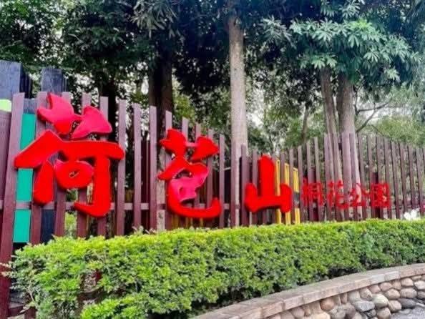

第二天05/30個人計時賽 梅南橋
1KM 3KM

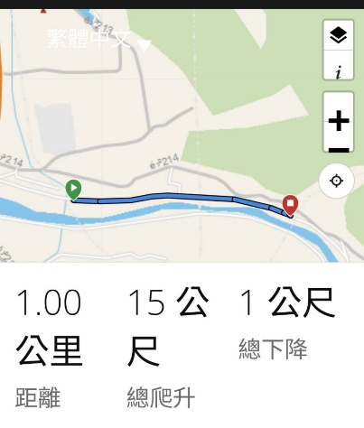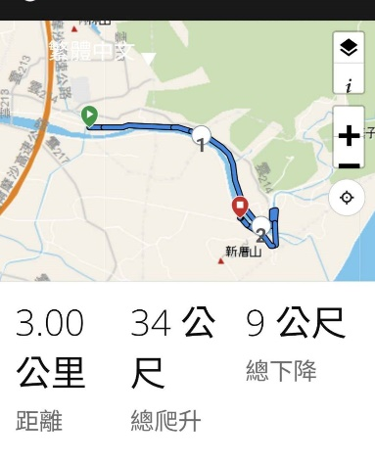

第三天
05/31公路賽 南聖宮---十字關23.7KM

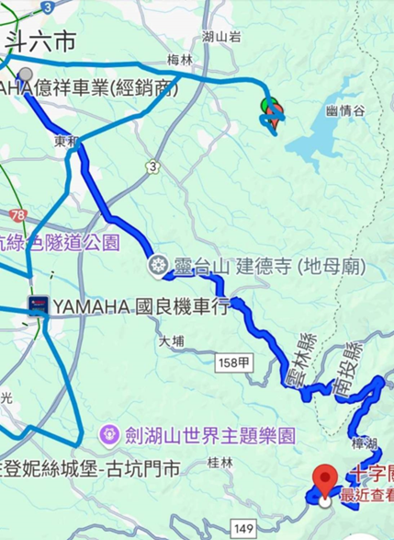

十六、
115縣長盃春季自由車比賽--賽程表
 |  | 05月24日 越野賽 賽程表 |  |  |  |  | 地點: 古坑鄉荷苞山桐花公園
項次 | 組別 | 距離 |  | 參賽人數 | 錄取 |  | 比賽出場時間 | 備註
1 | 國中女子組 | 30分鐘 |  |  |  |  | 預定08:30
2 | 國中男子組 | 40分鐘
3、5 | 3高中女子組+  5社女組 | 45分鐘
4、6 | 4高中男子組+  6社男組 | 50分鐘
 |  | 05月30日 個人計時賽 賽程表 |  |  |  |  | 地點: 梅南橋
項次 | 組別 | 距離 | 參賽人數 |  |  | 錄取 | 比賽出場時間 |  | 備註
7 | 國中女子組 | 1公里個人計時賽 |  |  |  |  | 預定8:00開始
8 | 國中男子組 | 1公里個人計時賽
9 | 國小高年級女子組 | 1公里個人計時賽
10 | 國小中年級女子組 | 1公里個人計時賽
11 | 國小低年級女子組 | 1公里個人計時賽
12 | 國小高年級男子組 | 1公里個人計時賽
13 | 國小中年級男子組 | 1公里個人計時賽
14 | 國小低年級男子組 | 1公里個人計時賽
15 | 公教女子組 | 1公里個人計時賽
16 | 公教男子組 | 1公里個人計時賽
17 | 長青女子組 | 1公里個人計時賽
18 | 長青男子組 | 1公里個人計時賽
19 | 身心障礙女子組 | 1公里個人計時賽
20 | 身心障礙男子組 | 1公里個人計時賽
21 | 國小高年級女子組 | 3公里個人計時賽
22 | 國小高年級男子組 | 3公里個人計時賽
23 | 國中女子組 | 3公里個人計時賽
24 | 國中男子組 | 3公里個人計時賽
25 | 高中女子組 | 3公里個人計時賽
26 | 高中男子組 | 3公里個人計時賽
27 | 公開女子組 | 3公里個人計時賽
28 | 公開男子組 | 3公里個人計時賽
29 | 軍警消女子組 | 3公里個人計時賽
30 | 軍警消男子組 | 3公里個人計時賽
31 | 壯年女子組 | 3公里個人計時賽
32 | 壯年男子組 | 3公里個人計時賽
 |  | 05月31日 公路賽 賽程表 |  |  |  |  | 地點: 南聖宮---十字關23.7KM
33 | 國小高年級女子組 | 公路賽23.7KM |  |  |  |  | 預定09:00
34 | 國小高年級男子組 | 公路賽23.7KM
35 | 國中女子組 | 公路賽23.7KM
36 | 國中男子組 | 公路賽23.7KM
37 | 高中女子組 | 公路賽23.7KM
38 | 高中男子組 | 公路賽23.7KM
39 | 公開女子組 | 公路賽23.7KM
40 | 公開男子組 | 公路賽23.7KM
41 | 公教女子組 | 公路賽23.7KM
42 | 公教男子組 | 公路賽23.7KM
43 | 軍警消女子組 | 公路賽23.7KM
44 | 軍警消男子組 | 公路賽23.7KM
45 | 壯年女子組 | 公路賽23.7KM
46 | 壯年男子組 | 公路賽23.7KM
47 | 長青男子組 | 公路賽23.7KM
48 | 長青女子組 | 公路賽23.7KM
49 | 身心障礙女子組 | 公路賽23.7KM
50 | 身心障礙男子組 | 公路賽23.7KM

主辦單位保有調整簡章內容之權利，以最新版本為主

附件(一)
參加「雲林縣115年春季縣長盃自由車比賽」
選手健康切結書

茲具結證明 ，報名參加「雲林縣115年春季縣長盃自由車比賽」，參加活動期間，成員之自由車能力與健康情形，均自行負責，另同意報名表個人基本資料於上開賽事使用，特此具結。
此致
雲林縣體育會自由車委員會

選 手 姓 名 ： （簽名）

家長或監護人： （簽名蓋章）

（未滿18歲之未成年人須加註監護人同意簽名蓋章，方能參加活動）

中華民國 115年 月 日

附件(二)
115年雲林縣春季縣長盃
放 棄 參 賽 切 結 書
本校 ______ ___
參加 _
因為_______________________________________
無法參加本組別競賽，簽此切結書以示放棄參賽資格。
特此切結為憑。
單位名稱（校名）：
切結人簽名（或隊職員）：
電話(手機)：

中華民國 115 年 月 日

附件(三) 雲林縣115年春季縣長盃自由車比賽申訴書
申訴單位 |  |  | 職 稱 |  | 姓 名
提出時間 |  |  | 年 月 日 時 分
被申訴者 | 姓名 |  | 糾紛發生 | 時間
被申訴者 | 單位 |  | 糾紛發生 | 地點
申訴事實
證件或證人
繳交保證金壹仟元 |  |  | 申訴成立，退回保證金。  (收款人簽章: )  申訴不成立，沒收保證金，並繳至大會行政組處理。  (收款人簽章: )
裁判長意見
審判（仲裁）委員會判決

審判（仲裁或技術）委員會召集人 （簽名）

註：
一、凡未按各項規定辦理之申訴，概不受理。
二、單位領隊簽名權，可按競賽規程有關規定，由領隊本人簽名或教練簽名辦理。

